“北京高校教师党员在线”
学习平台

操作指南

党委组织部
2016年
步骤一、进入学习平台
登陆校园网站-进入党建园地-点击左下方“北京高校教师党员在线学习平台”或直接输入网址：http://dy.bjedu.cn
步骤二：登录
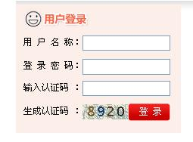
左侧用户登录区，输入用户名称、登录密码和认证码。
用户名：身份证号
（注：如最后一位是X,则可能需要分别试“X”和“x”）
密 码：123（初始密码）
认证码：下面一行的4位数字
点击登录
步骤三：选课
1、进入选课系统
点击页面上方中央的“学习园地”进入选课系统。


2、选课
在左侧的课程列表中自由选择课程；点击每一专题前的“+”选择具体课程。
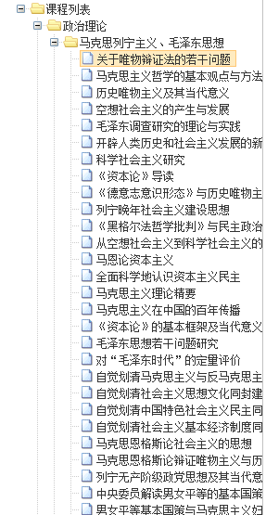
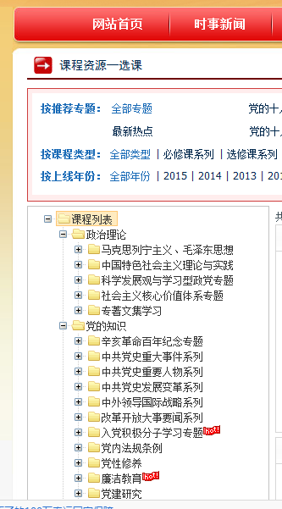
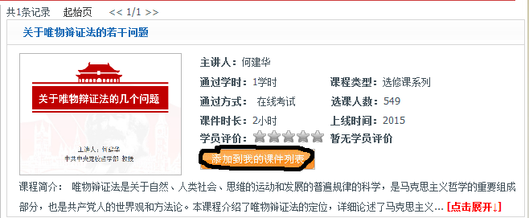
3、将所选课程添加到“课件列表”
选中某一专题中的某一具体课程后，页面中央会出现本课程视频的首页，点击下面“添加到我的课程列表”。
添加后，点击进入“我的空间”进行学习。所选课程将出现在“我的课程”。
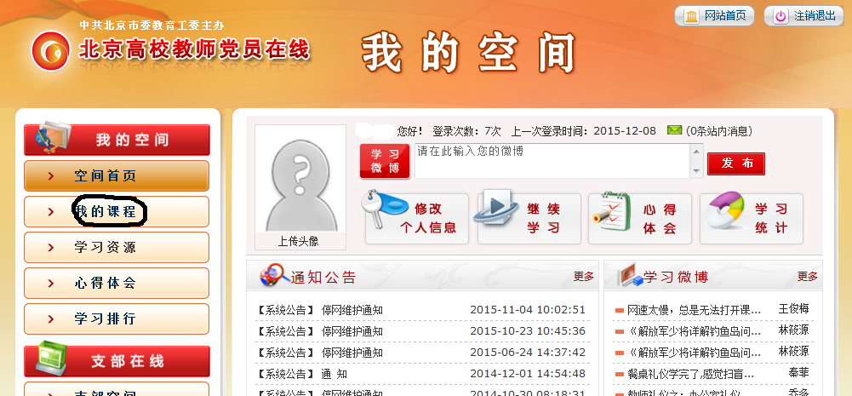
步骤四：学习及考试
在“我的课程”中，选中已选且未完成课程，点击“学习”，观看课程视频，然后完成考试。
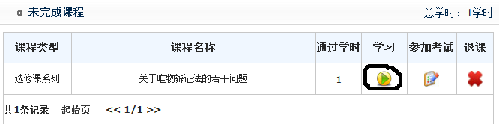
也可直接选择“考试”，进行答题。
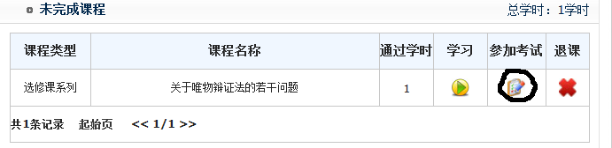
考试通过后，该门课程将出现在“已完成课程”，总学时将相应增加。

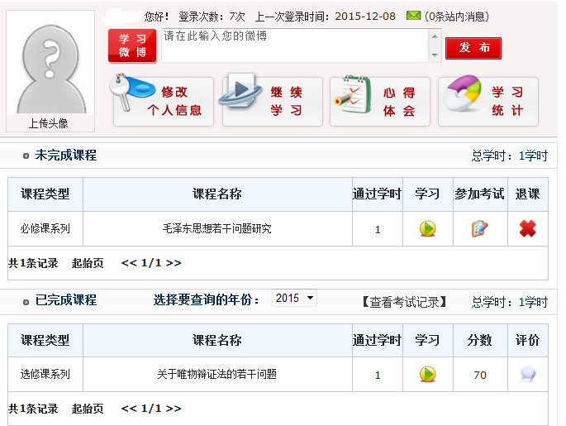
步骤五：完成学习
“已完成课程”总学时至少达到12学时，方可认定完成规定学习要求。

